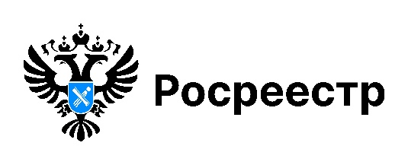

Личные причины установить границы земельного участка

Эпоха, когда границы участка определялись старым забором или устной договоренностью с соседом, уходит в прошлое. Забор может стоять десятилетиями, но юридическим фундаментом собственности являются геодезические координаты участка в базе данных. Земля без точных координат — лишь декларативное право, которое легко оспорить.
Вот главные причины установить границы земельного участка:
- Беспрепятственное совершение сделок с участком и расположенными на нем объектами: с 1 марта 2025 года зарегистрировать сделку с земельным участком без точно установленных границ невозможно, кроме того, без данных сведений банки отказывают в выдаче ипотеки на такую землю.
- Легализация фактически используемой площади земельного участка: в старых советских документах часто указаны примерные цифры, например, «0,06 га». Современные измерения нередко показывают большую площадь, допустим, 0,066 га. Межевание позволяет официально оформить фактически используемую площадь земельного участка, если его границы не заходят на дорогу или участки соседей.
- Защита от судебных споров: сегодня соседи дружат, а завтра их участки достаются новым владельцам и может оказаться, что, к примеру сарай или баня, стоят на чужой земле, спор в этом случае придется решать в суде.
- Законное строительство: при строительстве важно знать точные границы своего участка, чтобы не выйти за их пределы (например, не построить дом на чужом участке или нарушить минимальные отступы). В случае нарушения требований градостроительных норм постройка станет самовольной и через суд ее заставят снести.
- Возможность подключить коммуникации: так, в программу социальной газификации можно включиться при условии наличия точно установленных границ участка, поскольку газораспределительные организации выдают технические условия в соответствии со схемой расположения здания в границах земельного участка.
Проектировщики канализации должны точно знать место под септик, чтобы выдержать санитарную зону до колодца (от 8 до 50 метров).
Дизайнерам координаты точек границ нужны для расчета теней. Без плана любые земляные работы могут повредить скрытые кабели.

материал подготовлен Управлением Росреестра
по Новосибирской области

Все свежие новости Управления Росреестра по Новосибирской области теперь можно найти в мессенджере MAX
Официальный канал новосибирского Росреестра по ссылке https://max.ru/id5406299278_gos

Об Управлении Росреестра по Новосибирской области
Управление Федеральной службы государственной регистрации, кадастра и картографии по Новосибирской области (Управление Росреестра по Новосибирской области) является территориальным органом федерального органа исполнительной власти, осуществляющим функции по государственной регистрации прав на недвижимое имущество и сделок с ним, государственному кадастровому учету недвижимого имущества, по оказанию государственных услуг в сфере осуществления государственной регистрации прав на недвижимое имущество и государственного кадастрового учета недвижимого имущества, землеустройства, государственного мониторинга земель, лицензирования геодезической и картографической деятельности, а также функции в сфере геодезии и картографии, наименований географических объектов, по федеральному государственному контролю (надзору) в области геодезии и картографии, федеральному государственному земельному контролю (надзору), государственной кадастровой оценке объектов недвижимости, федеральному государственному контролю (надзору) за деятельностью саморегулируемых организаций. Руководителем Управления Росреестра по Новосибирской области является Светлана Евгеньевна Рягузова.

Контакты для СМИ:
Управление Росреестра по Новосибирской области
630091, г. Новосибирск, ул. Державина, д. 28
Электронная почта:
oko@r54.rosreestr.ru
Сайт: Росреестр
Соцсети: МAX, ВКонтакте, Одноклассники, Дзен, Рутуб, Телеграм

